Come vincere le elezioni col gerrymandering, Il Post,

La modifica dei confini dei collegi elettorali può alterare molto i risultati del voto: negli Stati Uniti è un tema di discussione da anni, uno schemino spiega bene come funziona
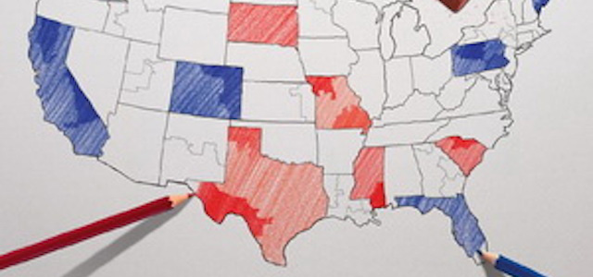
Siamo abituati a pensare istintivamente alle elezioni come una cosa che funziona così: chi prende più voti vince. Sappiamo però che salvo poche eccezioni le cose non sono così semplici, e che non è stato ancora trovato un sistema considerato unanimemente il migliore per trasformare i voti in seggi: e infatti ogni paese ha una legge elettorale diversa, e ognuna di quelle leggi è oggetto con una certa frequenza di modifiche o di proposte di riforma. E dato che leggi elettorali diverse possono produrre risultati diversi, a volte queste regole possono essere modificate in modo strumentale, per favorire una parte invece che un’altra. Negli Stati Uniti questa pratica ha un nome ben preciso, e piuttosto strano: gerrymandering.
Il gerrymandering è la modifica strumentale dei confini di un collegio elettorale allo scopo di ottenere la maggioranza dei seggi in assenza di una maggioranza di voti. Il metodo è piuttosto controverso ed è usato negli Stati Uniti praticamente da 200 anni, approfittando di un sistema elettorale prevalentemente di tipo maggioritario uninominale: un sistema in cui ogni collegio elegge un solo rappresentante. Un esempio, per capirci: un sistema di questo tipo, in un’area divisa in 5 collegi in cui i candidati dello stesso partito vincono anche solo col 51 per cento dei voti, porterebbe ad assegnare il 100 per cento dei seggi al partito che ha ottenuto il 51 per cento dei voti, e nessun seggio a chi ha ottenuto il restante 49 per cento. Insomma, dato un certo territorio, con una certa distribuzione delle preferenze elettorali, la spartizione di quel territorio in collegi può dare risultati molto diversi: e quindi può anche essere modificata in modo da favorire un partito. Lo schema qui sotto lo spiega meglio delle parole.
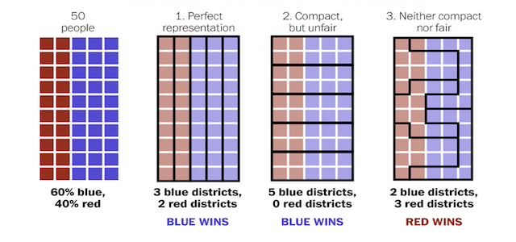
Questa immagine, pubblicata su Reddit dall’utente Stephen Nass, mostra bene come a parità di condizioni iniziali (i voti) una differente suddivisione dei confini elettorali può portare a risultati elettorali completamente diversi. L’immagine ipotizza che un collegio elettorale sia composto da 50 votanti: 20 di loro (il 40 per cento) votano “rosso” e gli altri 30 (il 60 per cento) votano “blu”.
In un sistema proporzionale la vittoria andrebbe al partito blu. Anche dividendo in “settori” il collegio si potrebbe ottenere un risultato simile e fedele alle idee dei votanti: è quello che succede nel primo dei tre casi dell’immagine. Il secondo caso mostra invece una situazione in cui la suddivisione continua a far vincere il “partito blu”, ma con percentuali esagerate (5 seggi “blu” e 0 seggi “rossi”) “. Il terzo caso porta addirittura a un ribaltamento rispetto alle percentuali effettive: con una suddivisione “creativa” del collegio il “partito rosso” arriverebbe, seppur con solo il 40 per cento dei voti, ad avere 3 seggi su cinque (e quindi: il 60 per cento dei seggi, con il 40 per cento dei voti).
Il gerrymandering è insomma l’ultimo di questi tre casi, portato ai suoi estremi livelli e applicato su territori con numeri ben più elevati, in cui i votanti sono sparsi in maniera complessa ma non casuale. Spostando l’attenzione dai rettangoli qui sopra agli Stati Uniti, e trasformando il partito blu nel Partito Democratico e quello rosso nel Partito Repubblicano, è facile immaginare come si possa approfittare di questo sistema tenendo conto, per esempio, che la maggioranza degli elettori Democratici vive nelle città e gli elettori Repubblicani in provincia, oppure che giovani, afroamericani e latinoamericani vivono in maggioranza nelle periferie mentre anziani e bianchi vivono in maggioranza nel centro delle città.
La pratica oggi conosciuta come gerrymandering è stata messa in atto per la prima volta nel 1812 da Elbridge Gerry, al tempo governatore dello stato del Massachusetts. Il partito di Elbridge Gerry cercò di modificare i confini dei distretti elettorali dello Stato per favorire la sua rielezione. In particolare i confini di un distretto, il South Essex, vennero ridefiniti e modificati a tal punto da assumere una forma particolarmente irregolare e difficilmente spiegabile. Un giornale sostenitore del Partito Federalista (contrapposto, in quegli anni, al partito Democratico-Repubblicano di Elbridge Gerry) pubblicò una caricatura in cui il distretto, con alcune piccole modifiche, assumeva la forma di una salamandra. Unendo il cognome del governatore (Gerry) e la parola salamander, il giornale in questione, il Boston Centinel, creò il nome gerrymander; e da lì quindi il verbo, gerrymandering.
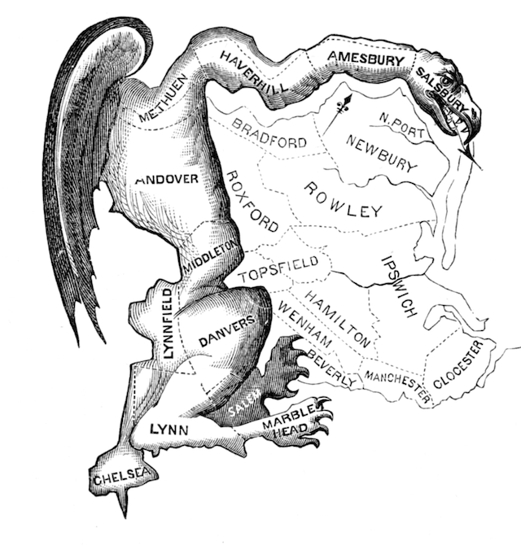
Nonostante la messa in atto del primo gerrymandering della storia, Gerry perse quelle elezioni. Ma il gerrymandering continuò a essere praticato, permettendo al nome di diffondersi nella lingua e nella cultura americana. La pratica si è anche affinata nel tempo.
Il gerrymandering, studiato e classificato, può avvenire in diversi modi. Il “cracking” (rottura) consiste nella divisione di un rilevante gruppo di elettori dello stesso partito in tanti diversi distretti (per esempio segmentando una grande area urbana in molti distretti con prevalenza di zone rurali). Il “packing” (impacchettamento) è l’esatto opposto e mira a confinare in un unico territorio i votanti di un partito, sacrificando un seggio per vincere però tutti gli altri. La pratica dell’“hijacking” (dirottamento) disegna i confini in modo tale da obbligare due importanti e temuti candidati di partiti rivali a sfidarsi tra di loro, con la certezza che almeno uno dei due risulterà sconfitto. Il “kidnapping” (rapimento) cambia i confini obbligando un temuto candidato avversario a candidarsi in un territorio diverso da quello in cui si trova la sua più consistente base elettorale.
Il gerrymandering è stato parzialmente frenato da due commi contenuti nel Voting Rights Act del 1965 (la legge che ha a che fare con gli eventi raccontati in Selma).
Il primo dei due commi obbliga gli Stati americani (in particolare quelli con un passato segregazionista) a sottoporre a revisione ogni modifica dei loro collegi elettorali; il secondo permette ai cittadini di fare ricorso se ritengono che una modifica dei confini dei collegi potrebbe causare la dispersione del voto di una minoranza (per esempio dividendo in vari collegi un quartiere con prevalenza di cittadini afroamericani). Nonostante questo il gerrymandering continua a essere praticato: a prescindere dalla legge del 1965, tra l’altro modificata nel 2013 da una decisione della Corte Suprema, non esistono leggi che vietino la modifica del confine di un distretto elettorale.
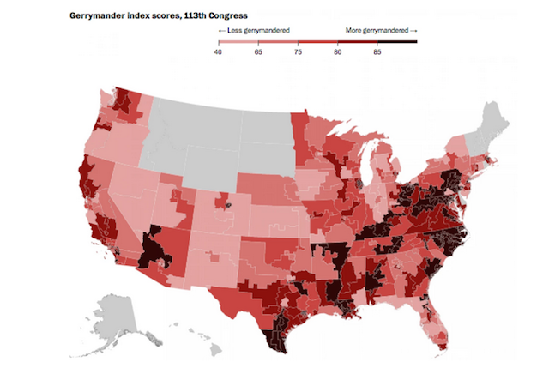
L’ultimo importante caso di gerrymandering, raccontato da Slate, è del 2012. Quell’anno, nonostante un grosso vantaggio in termini percentuali del loro partito, in Pennsylvania i Democratici ottennero solo 5 seggi della Camera su 18; Slate parla anche di situazioni simili avvenute in Ohio, North Carolina e Michigan. Situazioni che, se sommate, potrebbero essere tra le cause della Camera a maggioranza Repubblicana: nel 2012 infatti i candidati Democratici raccolsero in totale più voti di quelli Repubblicani, ma ottennero molti meno seggi. Il Washington Post ha pubblicato nel 2014 un articolo sulle zone degli Stati Uniti in cui il gerrymandering è più presente: dall’articolo è anche possibile accedere a una infografica interattiva che permette di vedere i dati sul gerrymandering di ogni Stato americano.
Sempre il Washington Post ha raccontato come la soluzione al problema del gerrymandering potrebbe arrivare da un software che sfruttando e rielaborando tramite algoritmi i dati del censimento americano permetterebbe divisioni eque e imparziali.
Foto: la locandina del documentario sul gerrymandering, girato nel 2010 da Jeff Reichert (Wikipedia)

